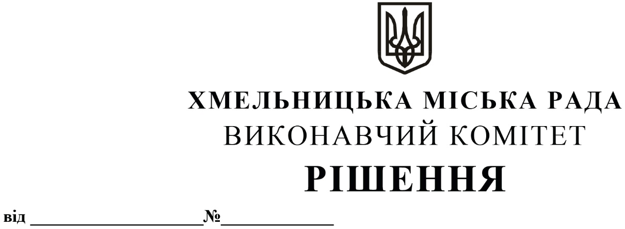
Про внесення змін до рішення виконавчого комітету Хмельницької міської ради від 14.05.2020 № 392

Розглянувши клопотання Департаменту освіти та науки Хмельницької міської ради, відповідно до рішення п’ятнадцятої сесії Хмельницької міської ради від 27.12.2007 року № 7 «Про персональні премії Хмельницької міської ради для кращих педагогічних працівників закладів дошкільної, загальної середньої та позашкільної освіти Хмельницької міської територіальної громади» із змінами, керуючись Законом України «Про місцеве самоврядування в Україні», виконавчий комітет міської ради

ВИРІШИВ:

1. Внести зміни до рішення виконавчого комітету Хмельницької міської ради від 14.05.2020 № 392 «Про втрату чинності рішення виконавчого комітету від 25.05.2017 № 365 та затвердження складу комісії»:
1.1. У назві та по тексту рішення слова «міста Хмельницького» замінити на слова «Хмельницької міської територіальної громади»;
1.2. Додаток до рішення викласти у новій редакції згідно з додатком.
2. Контроль за виконанням рішення покласти на заступника міського голови М. Кривака і Департамент освіти та науки Хмельницької міської ради.

Міський голова О. СИМЧИШИН

Додаток до рішення виконавчого комітету
від «13»05.2021 року № 424

СКЛАД
комісії щодо призначення персональних премій Хмельницької міської ради для кращих педагогічних працівників закладів дошкільної, загальної середньої та позашкільної освіти Хмельницької міської територіальної громади

Голова комісії:  КРИВАК Михайло Михайлович |  | – заступник Хмельницького міського голови.
 | Заступник голови комісії:  БАЛАБУСТ Надія Юріївна |  | – директор Департаменту освіти та науки Хмельницької міської ради.
Відповідальний секретар комісії:  НАГОРНА Віталіна Володимирівна |  | – начальник відділу науки та педагогічних кадрів Департаменту освіти та науки Хмельницької міської ради.
Члени комісії:  БЕКАС Андрій Леонідович  ВІХТЮК Оксана Василівна  ЖОВНІР Ірина Олександрівна  ЗОЛОТУХІН Сергій Євгенович  КШАНОВСЬКА Ольга Вікторівна |  | – заступник директора з навчально-виховної роботи Хмельницького ліцею № 17;  – директор Хмельницького колегіуму імені Володимира Козубняка;  – начальник відділу дошкільної освіти Департаменту освіти та науки Хмельницької міської ради;  – депутат Хмельницької міської ради, голова постійної комісії з питань охорони здоров’я, соціальної політики, гуманітарних питань та розвитку громадянського суспільства, свободи слова та інформації (за згодою);  – заступник директора Департаменту освіти та науки Хмельницької міської ради;
РЕХЛІЦЬКА Аліна Анатоліївна |  | – член Громадської організації «Шкільна родина НВО № 5»;
ТИМОШЕНКО Олег Сергійович |  | – голова Хмельницької міської організації профспілки працівників освіти і науки (за згодою).
Керуючий справами виконавчого комітету Ю. САБІЙ

Директор Департаменту освіти та науки Н. БАЛАБУСТ

